МИНИСТЕРСТВО НАУКИ И ВЫСШЕГО ОБРАЗОВАНИЯ   
РОССИЙСКОЙ ФЕДЕРАЦИИ

Федеральное государственное бюджетное образовательное учреждение

высшего образования

«Российский государственный университет им. А.Н. Косыгина   
(Технологии. Дизайн. Искусство)»

Кафедра автоматизированных систем обработки информации и управления

Отчет по лабораторной работе № 7

по дисциплине «Программирование»

Тема: «Матрицы»

Выполнил: Сидоров Д.С, группа ИТИВ-223

Проверила: к.т.н., доц. Самойлова Е. А.

Москва, 2024г

Задание:

Задание по индивидуальному варианту номер 15:

1. Вывести на экран номера тех строк, где нет ни одного нулевого элемента.

2. Сформировать одномерный массив, состоящий из сумм элементов, значение которых не больше 5 и располагающихся в нечетных столбцах матрицы X (n x m).

3. Все элементы матрицы X (n x n), лежащие ниже главной диагонали, заменить произведением ненулевых элементов, стоящих в нечетных строках.

Блок-схема задания 1 представлена на рис. 1.

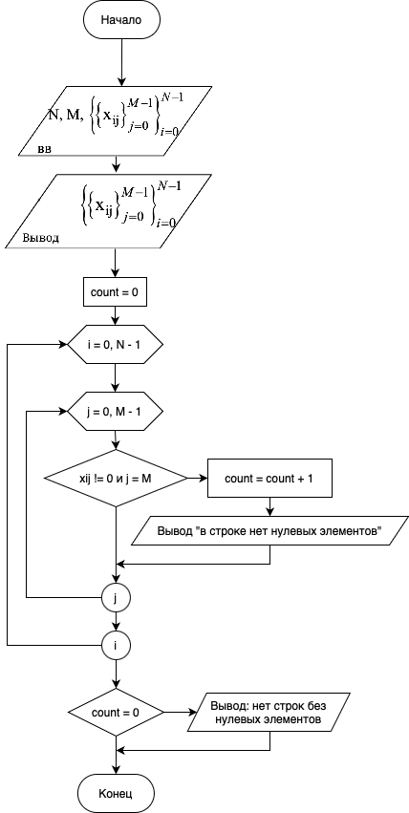

Рис. 1. Блок-схема задания 1

**Ручной расчёт задания 1:**

Ввод матрица:

|1 2 3|

|4 0 6|

|7 8 9|

Вывод:

Нет нулевых элементов в строке 0 и 2

Ввод матрица:

|0 2 3|

|4 0 6|

|7 8 0|

Вывод:

В матрице нет строк без нулевых элементов

**Код программы задания 1:**

import java.util.Scanner;  
  
public class Lab7_1 {  
 public static void main(String[] args) {  
 double[][] x;  
 int N, M; // N - строки M - столбцы  
 Scanner sc = new Scanner(System.in);  
 System.out.print("N=");  
 N = sc.nextInt();  
 System.out.print("M=");  
 M = sc.nextInt();  
 x = new double[N][M];  
 for (int i = 0; i < N; i++) {  
 for (int j = 0; j < M; j++) {  
 System.out.print("x(" + i + "," + j + ") = ");  
 x[i][j] = sc.nextDouble();  
 }  
 System.out.println();  
 }  
 sc.close();  
 System.out.println("Введённая матрица:");  
 for (int i = 0; i < N; i++) {  
 for (int j = 0; j < N; j++) {  
 System.out.printf("%10.2f", x[i][j]);  
 }  
 System.out.println();  
 }  
 int count = 0;  
  
 for (int i = 0; i < N; i++) {  
 int j;  
 for (j = 0; j < M; j++) if (x[i][j] == 0) break;  
 if (j == M) {  
 count++;  
 System.out.println("В строке (" + i + ") нет нулевых элементов");  
 }  
 }  
  
 if (count == 0) System.out.println("В матрице нет строк без нулевых элементов");  
 }  
}

Машинный расчёт задания 1 представлен на рис. 2.

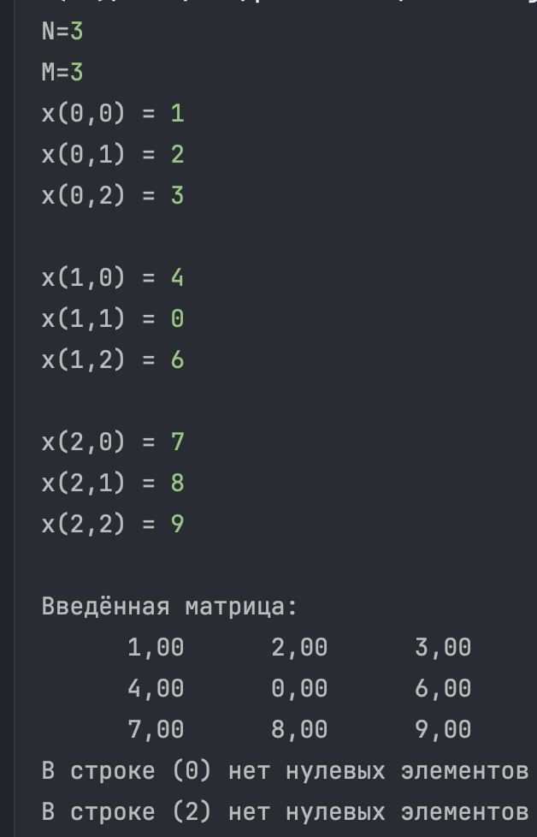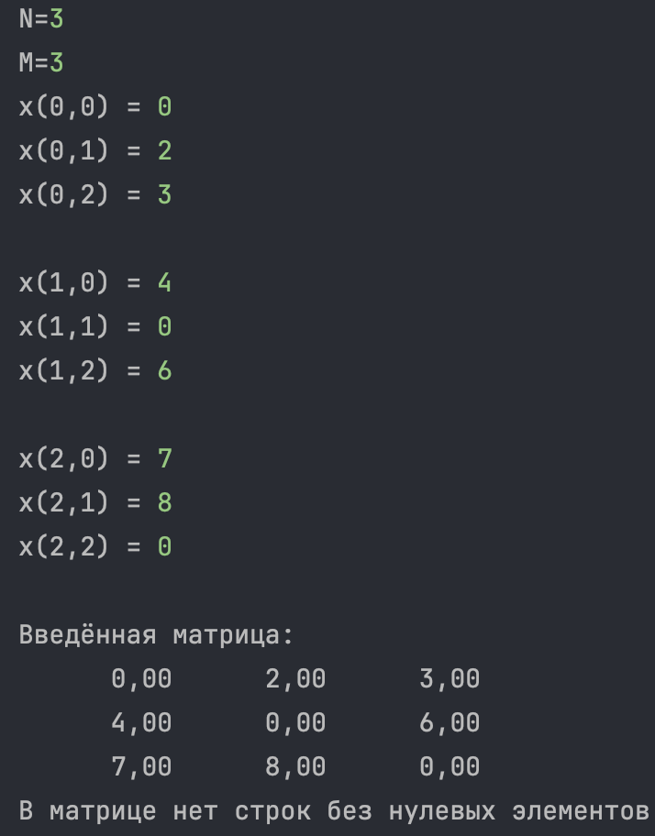

Рис. 2. Машинный расчёт задания 1